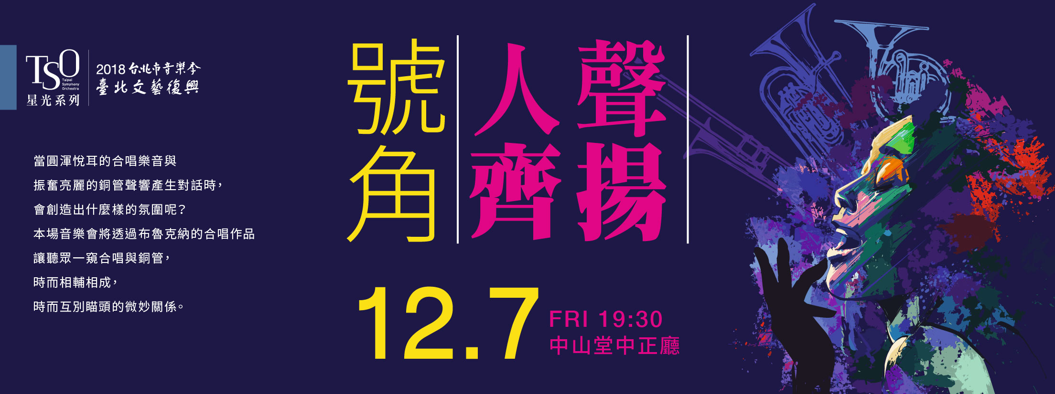
2018臺北市音樂季【TSO星光系列】《號角‧人聲齊揚》
【北北基市政府員工專屬限時優惠訂票單】
姓名 |  |  |  | 填寫日期 | 107年 月 日
服務單位 |  |  |  | 科組室
辦公室電話/分機 |  |  |  | 手機
演出日期/地點/票價 |  | 200元  *恕不折扣 | 300元  240元 |  |  | 500元  400元
12月7日（五）19:30 | 臺北市中山堂
票價小計： 元 × 張= 總共 元

【取票、付款方式】
□親至北市交辦公室取票付現(請攜此訂票表，週一~週五，09:00-12:00、13:30-17:00)
□音樂會寄票處現場付現金取票。(音樂會當日開演前40分鐘起，於中山堂正門入口旁「臺北市立交響樂團櫃台」取票，近延平南路)。
- 請用藍、黑筆正楷書寫，詳細填妥後於12/3(一)前將此訂票表傳真至
FAX/ 02-2577-8244。
- 傳真後請立即來電確認 (Tel / 02- 2578-6731分機723 羅先生)
- 親領票券請親至本團（臺北市八德路三段25號7樓），需以現金付款。
- 回傳方式：填寫完畢後請將表格以傳真方式回傳至(02) 2577-8244，或E-Mail至josephluotso93@gmail.com

如有疑問，歡迎來電諮詢專人：臺北市立交響樂團研究推廣組羅元谷先生
電話：(02) 2578-6731分機723 Email: josephluotso93@gmail.com

當圓渾悅耳的合唱樂音與振奮亮麗的銅管聲響產生對話時，會創造出什麼樣的氛圍呢？
布魯克納被公認為浪漫主義時期創新獨具的交響樂作曲能手，但鮮少人知道他是個虔誠的基督徒，一生創作了不下150首合唱曲，且大部分是宗教曲。
本場音樂會TSO附設合唱團將透過布魯克納的合唱作品讓聽眾一窺合唱與銅管，時而相輔相成、時而互別瞄頭的微妙關係。

